Con el propósito de dar cumplimiento a los artículos 46 y 49 de la Ley General de Contabilidad Gubernamental, los entes públicos deberán acompañar notas a los estados financieros cuyos rubros así lo requieran teniendo presente los postulados de revelación suficiente e importancia relativa con la finalidad, que la información sea de mayor utilidad para los usuarios.

A continuación, se presentan los tres tipos de notas que acompañan a los estados, a saber:

- Notas de desglose
- Notas de Memoria (cuentas de orden), y
- Notas de Gestión Administrativa

NOTAS DE DESGLOSE

I) NOTAS AL ESTADO DE SITUACIÓN FINANCIERA

Activo

Efectivo y Equivalentes

Este rubro se integra por los montos de efectivo en caja y equivalentes de efectivo, representados principalmente por los ingresos de: Recursos Fiscales, Participaciones, Aportaciones y Convenios federales

El efectivo proveniente de ingresos por reasignaciones federales por convenio es un efectivo restringido y está destinado únicamente a las erogaciones indicadas en cada uno de los convenios.

El efectivo proveniente de participaciones y aportaciones, de conformidad con la Ley de Coordinación Fiscal Federal y a la Ley de Coordinación Fiscal del Estado de Aguascalientes, que les corresponde a los municipios, son inembargables, entregados en efectivo y sin condicionamiento alguno a los Municipios.

El efectivo al final del periodo incluye recursos de terceros que se encuentran temporalmente bajo la administración de la Secretaría de Finanzas (SEFI) y que no constituyen un remanente disponible para el Gobierno del Estado.

CUENTA | 2023 | 2022
Efectivo | 1,200,000.00 | 1,020,000.00
Bancos /Tesorería | 1,253,346,186.31 | 2,132,179,477.20
Bancos/Dependencias y Otros | 8,723,634.64 | 8,720,278.84
Inversiones Temporales (Hasta 3 meses) | 0.00 | 0.00
Otros Efectivos y Equivalentes | 0.00 | 0.00
Total de Efectivo y Equivalentes | 1,263,269,820.95 | 2,141,919,756.04

- A la fecha del presente informe, no se tienen: Inversiones temporales, Fondos con afectación específica, Depósitos de Fondos de Terceros en Garantía y/o Administración.

Derechos a recibir Efectivo y Equivalentes y Bienes o Servicios a Recibir

- Este rubro representa el monto de los derechos de cobro por diferentes conceptos, que serán exigibles en un plazo menor o igual a doce meses.

CUENTA | SUBCUENTA | IMPORTE
Cuentas por cobrar a Corto Plazo |  | 8,129,268.98
Aportaciones por recibir reasignables | 0.00
Otros Documentos por Cobrar | 8,125,018.98
Cheques devueltos | 4,250.00
Impuestos a Favor | 0.00
Deudores diversos por cobrar a Corto Plazo |  | 6,644.00
Gastos por comprobar | 0.00
Responsabilidades | 6,644.00
Otros gastos por comprobar | 0.00
Viáticos por comprobar | 0.00
Ingresos por Recuperar a Corto Plazo |  | 0.00
Derechos por Prestación de Servicios | 0.00
Deudores por Anticipos de la Tesorería a Corto Plazo |  | 0.00
Anticipo de participaciones a municipios | 0.00
Fondo Rotatorio o Revolvente Central | 0.00
Otros Derechos a Recibir Efectivo o Equivalentes a Corto Plazo |  | 0.00
Reconocimiento Retenciones Contratistas | 0.00
Municipios | 0.00
Total de Derechos a Recibir Efectivo o Equivalentes |  | 8,135,912.98

CUENTA | IMPORTE
Anticipo a Proveedores por Adquisición De Bienes, y Prestación de Servicios a Corto Plazo | 542,400.06
Anticipo a Proveedores por Adquisición de Bienes Inmuebles y Muebles a Corto Plazo | 0.00
Anticipo a Contratistas por Obras Públicas a Corto Plazo | 96,508,695.75
Otros Derechos a Recibir Bienes o Servicios a Corto Plazo | 0.00
Total de Derechos a Recibir Bienes o Servicios | 97,051,095.81

- Se muestra su desagregación por su vencimiento:

CUENTA | A 90 DIAS | A 180 DIAS | DE 181 A 365 | MAYOR A 365 DÍAS | TOTAL
Cuentas por cobrar | 13,292.15 | 0.00 | 0.00 | 8,115,976.83 | 8,129,268.98
Deudores diversos por cobrar a Corto Plazo | 1,644.00 | 0.00 | 0.00 | 5,000.00 | 6,644.00
Ingresos por Recuperar a Corto Plazo | 0.00 | 0.00 | 0.00 | 0.00 | 0.00
Deudores por Anticipos de la Tesorería a Corto Plazo | 0.00 | 0.00 | 0.00 | 0.00 | 0.00
Otros Derechos a Recibir Efectivo o Equivalentes a Corto Plazo | 0.00 | 0.00 | 0.00 | 0.00 | 0.00
Total de Derechos a Recibir Efectivo o Equivalentes | 14,936.15 | 0.00 | 0.00 | 8,120,976.83 | 8,135,912.98

CUENTA | A 90 DIAS | A 180 DIAS | DE 181 A 365 | MAYOR A 365 DÍAS | TOTAL
Anticipo a Proveedores por Adquisición De Bienes, y Prestación de Servicios a Corto Plazo | 542,400.06 | 0.00 | 0.00 | 0.00 | 542,400.06
Anticipo a Proveedores por Adquisición de Bienes Inmuebles y Muebles a Corto Plazo | 0.00 | 0.00 | 0.00 | 0.00 | 0.00
Anticipo a Contratistas por Obras Públicas a Corto Plazo | 96,508,695.75 | 0.00 | 0.00 |  | 96,508,695.75
Otros Derechos a Recibir Bienes o Servicios a Corto Plazo | 0.00 | 0.00 | 0.00 | 0.00 | 0.00
Total de Derechos a Recibir Bienes o Servicios | 97,051,095.81 | 0.00 | 0.00 | 0.00 | 97,051,095.81

Bienes Disponibles para su Transformación o Consumo (inventarios)

- Este rubro no se muestra dentro de los estados financieros, derivado a que la SEFI, no maneja algún bien disponible para su transformación o su consumo.

- Se cuenta con un almacén de árboles y plantas recibidas en donación; mismas que serán entregados de manera progresiva para ser utilizados principalmente con fines de reforestación, con un saldo de $ 795,796.00.

Inversiones Financieras

- Las Inversiones Financieras a Largo plazo se integran por:

Fideicomisos, Mandatos y Contratos Análogos Fideicomisos

CUENTA | IMPORTE
FIFDENEA. Fideicomiso Fondo de Desastres Naturales del Estado de Aguascalientes | 15,577,692.24
FEIE. Fondo de Estabilización de los Ingresos de las Entidades | 281,675,974.64
FEAISJP. Fideicomiso del Estado de Aguascalientes para la Implementación del Sistema de Justicia Penal | 12,280,756.21
Total de Fideicomisos Mandatos y Contratos Análogos | 309,534,423.09

En el presente ejercicio la Federación ha recortado el presupuesto del fondo General de Participaciones; mismas que estratégicamente la Secretaría de Finanzas ha hecho frente con los ingresos propios del fideicomiso del “Fondo de Estabilización de los Ingresos de las Entidades”, de acuerdo a la normatividad aplicable.
El 19 de octubre de 2023, se firma el convenio de Extinción al Contrato de Fideicomiso de Inversión Administración y Fuente de Pago Número 2259, “BTR Sistema Integrado de Transporte Metropolitano para la Ciudad de Aguascalientes, celebrado con el Banco Nacional de Obras y Servicios Públicos, SNC mediante el cual se extingue el Fideicomiso FITMA. Se realizó la rendición de cuentas según lo marca la normatividad del CONAC.

Títulos y Valores a Largo Plazo

Se compone de Títulos de Bonos Cupón Cero, que garantizan el pago de 2 créditos contratados con el Banco Nacional de Obras y Servicios Públicos S.N.C cuyo vencimiento es en el año 2032
.
TIPO | VALOR INVERSIÓN A LARGO PLAZO
BONO CUPÓN CERO(BANOBRA-PROFISE) | 415,823,513.89
BONO CUPÓN CERO(BANOBRAS-ESTATAL) | 120,640,503.76
TOTAL | 536,464,017.65

- saldos e integración de las cuentas: Participaciones y Aportaciones de Capital,

Inversiones Financieras, Participaciones y Aportaciones de Capital

Nombre | Importe | Observaciones
Participaciones y Aportaciones de Capital | 49,000.00 | 49 acciones del capital social de la empresa de participación estatal mayoritaria denominada Operadora de Fideicomisos del Estado de Aguascalientes, S.A. de C.V.

Bienes Muebles, Inmuebles e Intangibles

- Las erogaciones por concepto de bienes inmuebles, infraestructura, construcciones en proceso y bienes muebles que corresponden al patrimonio estatal, se registran a su costo de adquisición y/o construcción. A continuación, se muestra su valor, así como la depreciación del ejercicio y la acumulada. El método de depreciación es de acuerdo a la vida útil y el porcentaje se calcula por año.
La política para el cálculo y registro es semestral.
En las notas de “Gestión Administrativa” en su inciso a) en el numeral 8 del “Reporte Analítico del Activo “se muestra una tabla con la vida útil y porcentaje por activo.

CONCEPTO | MONTO
TERRENOS | 22,750,945.58
EDIFICIOS NO HABITACIONALES | 4,157,408,147.57
CONSTRUCCIONES EN PROCESO EN BIENES DE DOMINIO PÚBLICO | 731,997,475.96
CONSTRUCCIONES EN PROCESO EN BIENES PROPIOS | 287,586,077.38
OTROS BIENES INMUEBLES | 337,422,084.11
TOTAL DE INMUEBLES | 5,537,164,730.60

MUEBLES | MONTO | DEPREACIÓN DEL EJERCICIO | DEPRECIACIÓN ACUMULADA
MOBILIARIO Y EQUIPO DE ADMINISTRACIÓN | 438,854,953.03 | 48,874,561.74 | -417,423,372.27
MOBILIARIO Y EQUIPO EDUCACIONAL Y RECREATIVO | 84,061,208.28 | 8,712,298.23 | -42,436,006.90
EQUIPO E INSTRUMENTAL MÉDICO Y DE LABORATORIO | 10,373,033.26 | 1,388,141.83 | -22,700,974.10
VEHÍCULOS Y EQUIPO DE TRANSPORTE | 845,535,766.09 | 88,454,742.23 | -713,753,070.83
EQUIPO DE DEFENSA Y SEGURIDAD | 553,973,765.32 | 83,261,913.37 | -333,777,665.84
MAQUINARIA, OTROS EQUIPOS Y HERRAMIENTAS | 241,914,413.17 | 24,189,154.51 | -145,857,421.13
COLECCIONES, OBRAS DE ARTE Y OBJETOS VALIOSOS | 1,529,081.74 | 0.00 | 0.00
ACTIVOS BIOLÓGICOS | 1,368,124.56 | 271,999.91 | -1,050,118.65
TOTAL DE MUEBLES | 2,177,610,345.45 | 255,152,811.82 | -1,676,998,629.72

- Activos Intangibles y Diferidos, se integran de la siguiente manera:

ACTIVOS INTANGIBLES | MONTO | DEPREACIÓN DEL EJERCICIO | DEPRECIACIÓN ACUMULADA
SOFTWARE | 49,568,839.56 | 7,538,262.04 | -44,148,999.22
LICENCIAS | 91,724,658.27 | 3,499,730.15 | -81,651,953.75
TOTAL | 141,293,497.83 | 11,037,992.19 | -125,800,952.97

ACTIVOS DIFERIDOS | MONTO
ESTUDIOS, FORMULACIÓN Y EVALUACIÓN DE PROYECTOS | 53,273,065.88

 | MONTO | DEPREACIÓN DEL EJERCICIO | DEPRECIACIÓN ACUMULADA
GRAN TOTAL | 2,318,903,843.28 | 266,190,804.01 | -1,802,799,582.69

Estimaciones y Deterioros

- No se cuenta con estimaciones para cuentas incobrables, deterioros de activo biológicos y no aplica para inventarios.

Otros activos

- A continuación, se muestra su desagregación:

Circulante:

CUENTA | IMPORTE
Valores en Garantía | 5,400.00
Bienes Derivados de Embargos, Decomisos, Aseguramientos y Dación en Pago | 682,622.60
Total | 688,022.60

No Circulante:

CUENTA | IMPORTE
Bienes en Comodato | 342,305,166.78

Pasivo²
Representa las obligaciones presentes, virtualmente ineludibles, identificadas, cuantificadas en términos monetarios y que representan una disminución futura de beneficios económicos, derivadas de operaciones ocurridas en el pasado que le han afectado económicamente, se desagregan de acuerdo a su periodo de exigibilidad, a corto plazo cuando se refieren a un plazo no mayor a un año y a largo plazo cuando se refieren a un plazo mayor a un año.

- Se muestra su desagregación por su vencimiento :

CUENTA |  | DE 0 A 90 DÍAS | DE 91 A 180 DÍAS | MENOS O IGUAL A 365 DIAS | MAYOR A 365 DIAS | TOTAL
Cuentas por Pagar a Corto Plazo |  | 287,911,816.52 |  |  |  | 287,911,816.52
Servicios Personales por pagar | 379,751.00
Proveedores por Pagar a Corto Plazo | 124,406,919.91
Contratistas por Obras Públicas por Pagar a Corto Plazo | 16,135,978.21
Participaciones y Aportaciones por Pagar a Corto Plazo | 0.00
Transferencias Otorgadas por Pagar a Corto Plazo | 35,240,675.20
Intereses, Comisiones y Otros Gastos de la Deuda Pública por Pagar a Corto Plazo | 0.00
Retenciones y Contribuciones por Pagar a Corto Plazo | 71,868,600.49
Devoluciones de la Ley de Ingresos por Pagar a Corto Plazo | 49,987.18
Otras cuentas por pagar a Corto Plazo | 39,829,904.53
Documentos por Pagar a Corto Plazo |  | 47,603,440.76 |  |  |  | 47,603,440.76
Otros documentos por pagar a corto plazo | 47,603,440.76
Fondos y Bienes de Terceros en Garantía |  |  |  | 7,085,352.31 |  | 7,085,352.31
Provisiones a Corto plazo |  |  | 545,212.09 |  |  | 545,212.09
Otros Pasivos a corto plazo |  | 747,063,950.36 |  |  |  | 747,063,950.36
Recaudación por participar | 747,062,758.00
Ingresos por Clasificar | 1,192.36
Deuda Pública |  |  |  | 152,069,960.96 | 2,172,906,481.14 | 2,324,976,442.10
Otros Pasivos Diferidos a Largo Plazo |  |  |  |  | 1,033,868,464.00 | 1,033,868,464.00
Provisiones a Largo plazo |  |  |  |  | 128,773,668.45 | 128,773,668.45
TOTAL |  |  |  |  |  | 4,577,828,346.59

- Los Fondos de Bienes de Terceros en Administración y/o Garantía a Corto y Largo Plazo, están constituidos por depósitos en garantía de contratistas, proveedores y otros

- En la cuenta Pasivos diferidos se integra por:

Crédito contratado con Banobras al amparo del Programa de Financiamiento para la Infraestructura y la Seguridad (PROFISE) hasta por la cantidad de 255,462,000.00 autorizados mediante decreto No. 208 publicado en el Periódico Oficial del Estado el 04 de junio de 2012 la fuente primaria del pago de principal a su vencimiento serán los recursos provenientes de la redención. Su destino, financiar la infraestructura de Inversiones de Gran Magnitud generadoras de Empleos a Gran Escala por parte del ramo automotriz y relacionado.
Así mismo se adquirió el crédito con Banobras, bajo el esquema Cupón Cero, hasta por la cantidad de 800,000,000.00; autorizados mediante decreto No. 208 publicado en el Periódico Oficial del Estado el 04 de junio de 2012; para los pagos del principal serán a su vencimiento con los recursos provenientes de la redención de los bonos cupón cero que adquirió el Estado a través de Banobras. El Estado es responsable del pago de intereses. Su destino fue financiar la infraestructura de Inversiones de Gran Magnitud generadoras de Empleos a Gran Escala por parte de los ramos automotriz y relacionados, así como aquellas obras, acciones sociales básicas y /o inversiones que recaigan dentro de los campos de atención de BANOBRAS.
Anualmente en el mes de diciembre, se reconoce el incremento de las inversiones a largo plazo del Bono Cupón Cero
TIPO | MONTO CONTRATADO | VALOR INVERSIÓN A LARGO PLAZO | SALDO AL 31/12/2023
BONO CUPÓN CERO(PROFISE) | 233,868,464.00 | 120,640,503.76 | 113,227,960.24
BONO CUPÓN CERO(BANOBRAS) | 800,000,000.00 | 415,823,513.89 | 384,176,486.11
TOTAL | 1,033,868,464.00 | 536,464,017.65 | 497,404,446.35

II) NOTAS AL ESTADO DE ACTIVIDADES

Ingresos de Gestión
- Los ingresos de gestión se componen de los siguientes conceptos:

Cuenta | Importe Acumulado
Impuestos | 1,933,198,439.20 | 55%
Derechos | 857,918,363.19 | 25%
Productos | 251,291,541.36 | 7%
Aprovechamientos | 441,118,515.69 | 13%
Total Ingresos de Gestión | 3,483,526,859.44 | 100%

No aplican los ingresos por Cuotas y Aportaciones de Seguridad Social, Contribuciones de Mejora e Ingresos por Venta de Bienes y Prestación de Servicios.

Participaciones, Aportaciones, Convenios, Incentivos Derivados de la Colaboración Fiscal, Fondos Distintos de Aportaciones, Transferencias, Asignaciones, Subsidios y Subvenciones, y Pensiones y Jubilaciones
- Se integra por:
Cuenta | Importe Acumulado
Participaciones | 11,975,694,663.07 | 43%
Aportaciones | 13,210,980,529.73 | 47%
Convenios | 2,199,860,117.35 | 8%
Incentivos Derivados de la Colaboración Fiscal | 703,428,946.00 | 3%
Total | 28,089,964,256.15 | 100%

No aplican los ingresos por Transferencias, Asignaciones, Subsidios y Subvenciones, y Pensiones y Jubilaciones

Otros Ingresos y Beneficios

NOMBRE | IMPORTE | CARÁCTERÍSTICAS
Intereses ganados de Títulos, Valores y demás Instrumentos Financieros | $112,120,102 | Está conformado por ingresos financieros principalmente del Fondo de Estabilización y de la inversión del Bono Cupón Cero

Gastos y Otras Pérdidas

1.
Cuenta | Importe Acumulado
Gastos y Otras Pérdidas
Gastos de Funcionamiento | 3,890,896,329.25 | 12%
Transferencia, Asignaciones, Subsidios y Otras Ayudas | 21,377,271,917.92 | 66%
Participaciones y Aportaciones | 5,385,636,775.95 | 17%
Intereses, Comisiones y Otros Gastos de la Deuda Pública | 370,678,734.89 | 1%
Otros Gastos y Pérdidas Extraordinarias | 266,190,804.01 | 1%
Inversión Pública | 950,136,973.21 | 3%
Total de Gastos y Otras Pérdidas | 32,240,811,535.23 | 100%

En el Estado de Actividades en el Resultado del Ejercicio presenta un Desahorro, por la cantidad de -$ 555, 200,317.52 originado por la aplicación de recursos provenientes de remanentes de años anteriores

III) NOTAS AL ESTADO DE VARIACIÓN EN LA HACIENDA PÚBLICA
- Patrimonio Contribuido

PATRIMONIO CONTRIBUIDO
CUENTA | CONCEPTO | MONTO ANUAL | DONACIONES
312 | Donaciones de Capital | 1,387,611.78 | Se integra por: plantas por $795,179.00, vehículos y maquinaria de rayos “x “por $592,432.78

- Patrimonio Generado:

AJUSTES EN EL RESULTADO DE EJERCICIOS ANTERIORES
CONCEPTO | MONTO ANUAL | %
Traspasos por Conclusión de Obra | -432,485,386.06 | 64.31%
Desincorporación de Bienes para Transferir al Buro de Congresos y Visitantes de Ags | -215,138,098.11 | 31.99%
Reintegros a la TESOFE | -35,019,685.29 | 5.21%
Desincorporación de bienes de SEGGOB para IAPEMI (migrantes) | -89,978.94 | 0.01%
Otros | 321,092.29 | -0.05%
Diferencia en equipos sustituidos por siniestros | 511,469.15 | -0.08%
Reconocimiento Activos IPLANEA | 9,354,060.43 | -1.39%
TOTALES | -672,546,526.53 | 100.00%

IV) NOTAS AL ESTADO DE FLUJOS DE EFECTIVO

Efectivo y Equivalentes

CUENTA | 2023 | 2022
Efectivo | 1,200,000.00 | 1,020,000.00
Bancos /Tesorería | 1,253,346,186.31 | 2,132,179,477.20
Bancos/Dependencias y Otros | 8,723,634.64 | 8,720,278.84
Inversiones Temporales (Hasta 3 meses) | 0.00 | 0.00
Fondos con Afectación Específica | 0.00 | 0.00
Depósitos de Fondos de Terceros en Garantía y/o Administración | 0.00 | 0.00
Otros Efectivos y Equivalentes | 0.00 | 0.00
Total de Efectivo y Equivalentes | 1,263,269,820.95 | 2,141,919,756.04

Conciliación de los Flujos de Efectivo Netos de las Actividades de Operación y la cuenta de Ahorro / Desahorro antes de Rubros Extraordinarios

 | 2023 | 2022
Resultados del Ejercicio Ahorro/Desahorro | -555,200,317.52 | 548,076,295.23
Movimientos de partidas (o rubros) que no afectan al efectivo | 1,216,327,777.22 | 1,314,341,373.04
Depreciación | 255,152,811.82 | 214,292,136.29
Amortización | 11,037,992.19 | 514,565.42
Incrementos en las provisiones | 0.00 | 0.00
Incremento en inversiones producido por revaluación | 0.00 | 0.00
Ganancia/pérdida en venta de propiedad, planta y equipo | 0.00 | 0.00
Incremento en cuentas por cobrar | 0.00 | 0.00
Otros Gastos | 0.00 | 266,283.90
Inversión Pública no Capitalizable | 950,136,973.21 | 1,099,268,387.43
Flujos de Efectivo Netos de las Actividades de Operación | 661,127,459.70 | 1,862,417,668.27

V) CONCILIACIÓN ENTRE LOS INGRESOS PRESUPUESTARIOS Y CONTABLES, ASÍ COMO ENTRE LOS EGRESOS PRESUPUESTARIOS Y LOS GASTOS CONTABLES
Poder Ejecutivo del Estado de Aguascalientes
Secretaría de Finanzas
Conciliación entre los Ingresos Presupuestarios y Contables
Correspondiente del 1 de enero al 31 de diciembre de 2023
(Cifras en pesos)
1.Total de Ingresos Presupuestarios | 31,616,003,629.84
2. Más Ingresos contables No presupuestarios | 112,120,102.12
2.1 Ingresos Financieros | 112,120,102.12
2.2 Incremento por Variación de Inventarios | 0.00
2.3 Disminución del Exceso de Estimaciones por Pérdida o Deterioro u Obsolescencia | 0.00
2.4 Disminución del Exceso de Provisiones | 0.00
2.5 Otros Ingresos y Beneficios Varios | 0.00
2.6 Otros Ingresos Contables No Presupuestarios | 0.00
3. Menos Ingresos presupuestarios No contables | 42,512,514.25
3.1 Aprovechamientos Patrimoniales | 42,512,514.25
3.2 Ingresos Derivados de Financiamientos | 0.00
3.3 Otros Ingresos Presupuestarios No Contables | 0.00
4.Total de Ingresos Contables | 31,685,611,217.71

Poder Ejecutivo del Estado de Aguascalientes
Secretaría de Finanzas
Conciliación entre los Egresos Presupuestarios y los Gastos Contables
Correspondiente del 1 de enero al 31 de diciembre de 2023
(Cifras en pesos)
1. Total egresos Presupuestarios | 32,932,722,666.81
2. Menos Egresos Presupuestarios No Contables | 1,943,349,738.03
2.1 Materias Primas y Materiales de Producción y Comercialización | 0.00
2.2 Materiales y Suministros | 0.00
2.3 Mobiliario y Equipo de Administración | 32,927,181.60
2.4 Mobiliario y Equipo Educacional y Recreativo | 20,558,366.28
2.5 Equipo e Instrumental Médico y de Laboratorio | 81,411.11
2.6 Vehículos y Equipo de Transporte | 123,982,258.58
2.7 Equipo de Defensa y Seguridad | 55,875,447.24
2.8 Maquinaria, Otros Equipos y Herramientas | 4,321,091.93
2.9 Activos Biológicos | 0.00
2.10 Bienes Inmuebles | 26,371,493.03
2.11 Activos Intangibles | 30,382,112.69
2.12 Obra Pública en Bienes de Dominio Público | 1,327,842,713.20
2.13 Obra Pública en Bienes Propios | 178,149,639.65
2.14 Acciones y Participaciones de Capital | 0.00
2.15 Compra de Títulos y Valores | 0.00
2.16 Concesión de Préstamos | 0.00
2.17 Inversiones en Fideicomisos, Mandatos y Otros Análogos | 6,796,278.64
2.18 Provisiones para Contingencias y Otras Erogaciones Especiales | 0.00
2.19 Amortización de la Deuda Pública | 136,061,744.08
2.20 Adeudos de Ejercicios Fiscales Anteriores (ADEFAS) | 0.00
2.21 Otros Egresos Presupuestarios No Contables
3. Más Gastos contables No Presupuestales | 1,251,438,606.45
3.1 Estimaciones, Depreciaciones, Deterioros, Obsolescencia y Amortizaciones | 266,190,804.01
3.2 Provisiones | 0.00
3.3 Disminución de Inventarios | 0.00
3.4 Aumento por Insuficiencia de Estimaciones por Pérdida o Deterioro u Obsolescencia | 0.00
3.5 Aumento por Insuficiencia de Provisiones | 0.00
3.6 Otros Gastos | 0.00
3.7 Otros Gastos Contables No Presupuestarios | 985,247,802.44
4. Total de Gastos Contables | 32,240,811,535.23

NOTAS DE MEMORIA (CUENTAS DE ORDEN)

En estas cuentas se controlan diversos conceptos y valores que, aunque no afectan ni modifican el Estado de Situación Financiera, deben reflejar los importes que presentan derechos o responsabilidades del Poder Ejecutivo del Estado de Aguascalientes. Pero que es necesaria su incorporación en libros con fines de control.

Cuentas de Orden Contables y Presupuestarias:

CUENTAS DE ORDEN CONTABLES | IMPORTE
Valores en custodia | 188,310,208.38
Fianzas y Garantías Recibidas por Deudas a Cobrar | 51,593,799.14
Bienes Concesionados o en Comodato | 620,619.00
Contratos para Inversión mediante Proyectos para Prestación de Servicios (PPS y Similares) | 415,122,830.40
Juicios | 2,044
Bienes Artísticos en Custodia | 1.00
Bienes Históricos en Custodia | 3.00

CUENTAS DE ORDEN PRESUPUESTALES | IMPORTE
Ley de Ingresos Estimada | 30,127,708,000.03
Ley de Ingresos Por Ejecutar | 2,012,709,612.65
Ley de Ingresos Modificada | 3,501,005,242.46
Ley de Ingresos Devengada | 31,616,003,629.84
Ley de Ingresos Recaudada | 31,616,003,629.84
Presupuesto de Egresos Aprobado | 30,127,708,000.00
Presupuesto de Egresos Por Ejercer | 108,982,516.12
Presupuesto Modificado | 3,501,005,242.49
Presupuesto de Egresos Comprometido | 586,941,892.51
Presupuesto de Egresos Devengado | 32,932,722,666.81
Presupuesto de Egresos Ejercido | 161,270,346.19
Presupuesto de Egresos Pagado | 32,771,430,355.88

Los registros contables se realizan con base acumulativa, apegándose al marco conceptual y a los postulados básicos de la Ley General de Contabilidad Gubernamental, donde señala la obligación de emitir información contable, presupuestaria y programática sobre la base técnica prevista en los documentos técnico-contables mencionado en acuerdo y considerando al menos lo siguiente:

- Los valores en custodia de instrumentos prestados a formadores de mercado e instrumentos de crédito recibidos en garantía de los formadores de mercado u otros.
- Por tipo de emisión de instrumento: monto, tasa y vencimiento.
- Los contratos firmados de construcciones por tipo de contrato
- El avance que se registra en las cuentas de orden presupuestarias, previo al cierre presupuestario de cada periodo que se reporta

NOTAS DE GESTIÓN ADMINISTRATIVA

Introducción

Las operaciones que realiza la Secretaría de Finanzas del Poder Ejecutivo del Estado de Aguascalientes se encuentran reguladas por los siguientes ordenamientos legales: Constitución Política de los Estados Unidos Mexicanos y en particular del Estado Libre y Soberano de Aguascalientes, Ley de Coordinación Fiscal Federal, Ley de Coordinación Fiscal del Estado de Aguascalientes, Ley Orgánica de la Administración Pública del Estado de Aguascalientes, Ley General de Contabilidad Gubernamental, Ley de Presupuesto, Gasto Público y Responsabilidad Hacendaria del Estado de Aguascalientes y sus Municipios, Ley de Fiscalización así como las Leyes de Hacienda, de Ingresos, y el Presupuesto de Egresos del Estado de Aguascalientes vigentes en el ejercicio fiscal 2023.

Corresponde a la Secretaría de Finanzas del Poder Ejecutivo del Estado de Aguascalientes, como órgano encargado de la administración financiera y tributaria de la Hacienda Pública del Estado, entre otros asuntos: a) Elaborar y presentar al Gobernador del Estado, los proyectos anuales de Ley de Ingresos y Presupuesto de Egresos del Estado, b) llevar cuenta y registro de las operaciones financieras efectuadas por el Poder Ejecutivo, que conforman la contabilidad gubernamental c) realizar pagos conforme a los programas y presupuestos aprobados y d) elaborar los informes financieros que integran la cuenta pública del Gobierno del Estado, de conformidad con la legislación vigente y solventar las observaciones y recomendaciones que formule el Congreso del Estado.

Derivado de lo que señala el Manual de Lineamientos y Políticas Generales para el Control de los Recursos de las Dependencias y Entidades del Gobierno del Estado de Aguascalientes que establece en el artículo 1º, que el Titular de cada Dependencia y Entidad, junto con su responsable administrativo, son los responsables de la ejecución, validación, comprobación y solventación de sus operaciones, cumpliendo con todos los lineamientos aplicables, la Secretaría de Finanzas del Poder Ejecutivo del Estado de Aguascalientes, como Órgano Encargado de la Administración Financiera y Tributaria de la Hacienda Pública, es responsable de validar, programar y pagar las remuneraciones, adquisiciones, inversiones, transferencias y demás erogaciones, incluidas en los presupuestos autorizados, por consiguiente, la Secretaría de Finanzas es solo responsable de la ejecución del pago.

Panorama Económico y Financiero

Panorama Económico y Financiero

Economía internacional
Con la llegada de Tesla, el auge de marcas chinas en el mercado mexicano, el T-MEC y sobre todo el nearshoring, México arrecia su pelea con Japón por la tercera posición mundial como productor de autopartes en el mundo.
Al cierre del 2021, México ascendió al cuarto lugar como productor de partes y componentes de vehículos, al superar a Alemania. Y a partir de ahí, el crecimiento de la industria de autopartes mexicana ha mostrado cifras récord, en caso contrario Japón ha descendido su actividad automotriz.
De acuerdo con las estadísticas de la INA, el pronóstico de producción de autopartes en México para el cierre del 2023 es de 121,716 millones de dólares, con crecimiento de 17% respecto al año previo.
En contraste, Japón facturaba alrededor de 170,000 millones de dólares en la fabricación de autopartes en 2022, pero con la disrupción de las cadenas productivas que derivó en escasez de partes y componentes en esa nación, así como la oportunidad de traslado de empresas de Asia a Norteamérica por el nearshoring, la producción japonesa ha disminuido.
El crecimiento de México sigue muy fuerte, acaba de ganar a Alemania la posición cuarta, Japón está complicado, pero vamos creciendo bastante (a doble dígito) y Japón viene haciéndose más chico, entonces en un nivel de pelea para ser tercer lugar en los siguientes años.
Por el nearshoring, las autoridades de Japón proyectan inversiones en México por un monto de 4,000 millones de dólares para el año 2024.
Y según datos de la INA, el 40% de las inversiones que han llegado a México por concepto de nearshoring se ha dirigido a la creación a ampliación de empresas de la industria de autopartes. De dicho monto de capitales, el 11% proviene de Japón. En un lapso de dos años, México podría colocarse en el tercer sitio.

Referencia: “El Economista”

Entorno nacional
La inflación se aceleró por tercera quincena al hilo en la primera mitad de diciembre para ubicarse en 4.46 por ciento anual, desde el 4.33 por ciento de la segunda quincena de noviembre, de acuerdo con el INEGI. El dato se ubicó por encima del 4.34 por ciento anual estimado por analistas consultados por Citibanamex en su encuesta que se publicó hace un par de días, lo que sugiere una mayor resistencia de los precios.
Este rebote en la inflación ya estaba previsto por el mercado, debido a la alta base de comparación de este tramo de año, respecto a lo que se observó a finales del 2022. En su comparación quincenal, el Índice Nacional de Precios al Consumidor (INPC) mostró un incremento de 0.52 por ciento, el más elevado para una primera quincena de diciembre desde el 2018. Los datos del INPC confirman que las presiones subyacentes siguen disminuyendo, a pesar de las presiones generadas por las malas condiciones climáticas temporales que afectan a la no subyacente, como los agropecuarios, se espera que las condiciones se estabilicen pronto en el sector no subyacente, lo que junto con el alivio de las presiones relacionadas con la demanda, el efecto retardado del repunte del peso mexicano en los últimos meses y el lastre de las tasas de interés altas, obligará a Banxico a adoptar un enfoque menos cauteloso.
El alivio para las autoridades monetarias es que la inflación subyacente se moderó a 5.19 por ciento anual en la primera mitad de diciembre, desde 5.30 por ciento anual del cierre de noviembre y mejor del 5.21 por ciento anual estimado, además, con esta moderación, la inflación subyacente ligó 21 quincenas a la baja y el dato de la primera mitad de diciembre es el más bajo desde la primera quincena de octubre del 2021,no obstante, la moderación de los precios de la subyacente presenta contrastes, ya que la inflación en las mercancías si bien se ubicó en 5.02 por ciento anual, su lectura más baja desde la segunda quincena de noviembre del 2020, en los servicios rebotó a 5.40 por ciento anual, su nivel más alto desde el cierre de mayo de este año, hay que destacar que el sector servicios sigue siendo el que más preocupa, pues muestra resistencia a bajar y el mayor riesgo para la inflación de México para 2024 es el alto déficit presupuestario del gobierno. Del lado no subyacente, los precios en la primera mitad de diciembre se aceleraron hasta ubicarse en 2.28 por ciento anual, su tasa más alta desde la segunda quincena de abril de este año.
Las previsiones para el 2024 también muestran importantes cambios. Los especialistas esperan un crecimiento de 3.37% en el PIB, que hila un séptimo mes consecutivo al alza y se convierte en la previsión más alta recabada en un año. El pronóstico es mayor de 3.25% previsto el mes anterior. Para la inflación esperan una variación de 4.01%, la misma que tenían el mes anterior y es la expectativa más alta recogida desde septiembre pasado. Para la tasa, anticipan que vendrán recortes en el 2024 que dejarán al rédito en un nivel de 9.17 por ciento. En el apartado sobre percepción del entorno económico destacaron que 44% de los especialistas consultados considera que es un buen momento para realizar inversiones. Esta proporción aumentó desde el 33% que tenía este sentimiento el mes pasado y queda como la mayor proporción recabada desde noviembre del año pasado.

Referencias: “El Economista”

Entorno estatal

Con una inversión de 31 millones de dólares y la generación de más de 300 empleos, la gobernadora Tere Jiménez anunció la instalación de la empresa Rane Madras LTD en Aguascalientes, que a su vez será la primera planta de esta compañía de la India en México.
“Nuestro Estado busca ampliar su participación en los mercados más competitivos a nivel global, porque tenemos la capacidad para ocupar el lugar que merecemos como potencia de desarrollo en México y el mundo”, destacó la gobernadora. Por ello, comentó, la experiencia y calidad de esta nueva empresa de la industria automotriz consolidará a la Entidad como un centro competitivo de excelencia mundial; “en Aguascalientes, estamos listos para los retos de la economía global”, les dijo la gobernadora a los nuevos inversionistas.
Destacó que esta inversión abre las puertas para que más empresarios conozcan sobre los beneficios de invertir en el Estado y del impacto positivo que generan en la calidad de vida de las familias de Aguascalientes, al respecto, Harish Lakshman, vicepresidente del Grupo Rane, precisó que la inversión inicial será de cinco millones de dólares, con una proyección final de 31 mdd; subrayó que gracias a las condiciones de seguridad, logística y personal humano altamente capacitado, fue que Rane decidió invertir su capital en esta Entidad, reiteró que esta será su primera fábrica en México, la cual se integra a una red de 28 plantas distribuidas en la India y los Estados Unidos; informó que Rane es una empresa familiar de cuatro generaciones que se dedica a la fabricación y distribución de sistemas de dirección y suspensión, entre otras autopartes.
Durante el anuncio de inversión que se realizó en las oficinas de la Secretaría de Desarrollo Económico, Ciencia y Tecnología (Sedecyt), también estuvieron presentes Aditya Ganesh, presidente de Rane Madras, y Devarajan Madhusudan, vicepresidente asociado de Rane Madras, así como funcionarios de la Sedecyt.

Referencias: “Hidrocálido Digital”

Autorización e Historia

El Estado de Aguascalientes ha registrado diversas etapas de transformación estructural. La llegada del ferrocarril a fines del siglo XIX le permitió establecer comunicación con otros estados del país, la construcción de la carretera panamericana a la mitad del siglo XX amplió esta comunicación con el vecino país del norte y un enorme impulso a aspectos de desarrollo urbano, salud y educativo, registrados durante el último cuarto del siglo pasado.

Con la puesta en marcha del ferrocarril, iniciaba una primera etapa de actividad industrial, principalmente metalmecánica, vinculada a este servicio, además de otra industria ligera relacionada con el consumo local y regional aparejada a las actividades comerciales de aquella época. La mejor etapa de esta actividad industrial de Aguascalientes se dio en los años cuarenta, en donde el sector se encaminaba hacia el establecimiento del modelo industrializador sustitutivo de importaciones.

La economía mexicana iniciaba en la segunda mitad de la década de los ochenta su apertura a los mercados globales, la cual vino a consolidarse en 1993 tras la firma del Tratado de Libre Comercio con América del Norte, operando a partir de entonces un proceso de globalización.

Durante el periodo de 2004 a 2009, la captación de inversión extranjera directa provino principalmente de países como Japón y Estados Unidos, destinándose mayormente a la industria automotriz, del hierro y el acero, así como a la confección de prendas de vestir.

La estructura económica que ostenta hoy Aguascalientes lo ubica en el umbral de una nueva fase en su industrialización, la cual deberá asociarse necesariamente, en un mayor nivel de apertura exterior y comercio el cual le dio origen.

Fecha de creación del ente:

En el año 1993 el Gobernador Constitucional, el Lic. Otto Granados Roldán, mediante la Ley Orgánica de la Administración Pública del Estado de Aguascalientes, se crea la Secretaria de Finanzas y Administración del Gobierno del Estado de Aguascalientes.

El día 31 de enero de 2001, se realiza el cambio a Secretaria de Finanzas.

Principales cambios en su estructura

En el presente ejercicio, no se han realizado cambios en la estructura.

Organización y Objeto Social

El ejercicio del Poder Ejecutivo corresponde al Gobernador del Estado, quien tendrá las atribuciones, funciones y obligaciones que le señalen la Constitución Política de los Estados Unidos Mexicanos, la Constitución Política del Estado de Aguascalientes, la Ley Orgánica de la Administración Pública y las demás disposiciones jurídicas vigentes en el Estado.
La Administración Pública Centralizada se integra con las Dependencias siguientes: Despacho del Ejecutivo Estatal,, Coordinación General Ejecutiva de Gabinete, Secretaría de Comunicación y Vocería del Gobierno, Secretaría General de Gobierno, Secretaría de Seguridad Pública, Secretaría de Finanzas, Secretaría de Desarrollo Económico, Ciencia y Tecnología, Secretaría de Salud, Secretaría de Sustentabilidad, Medio Ambiente y Agua,; Secretaría de Desarrollo Social, Secretaría de Obras Públicas, Secretaría de Desarrollo Rural y Agroempresarial, Secretaría de Turismo, Secretaría de Planeación, Participación y Desarrollo, , Secretaría de Administración, Contraloría del Estado, Coordinación General de Movilidad, Secretaría de la Familia, Secretaría de Innovación y Gobierno Digital, Consejería Jurídica del Estado, así como de las unidades administrativas, referidas en la Constitución Política del Estado, la presente Ley y en las demás disposiciones legales y reglamentarias respectivas
Las dependencias del Poder Ejecutivo, deberán conducir sus actividades en forma programada y con base en las normas, políticas, prioridades y restricciones que establezca el Gobernador del Estado para el logro de los objetivos y metas de sus planes.

Objeto social
El Estado de Aguascalientes es parte integrante de los Estados Unidos Mexicanos; en consecuencia, acatará las disposiciones del Pacto Federal, siendo autónomo en su régimen interno.

Principal actividad
La Administración Pública Estatal deberá promover y cuidar que en la ejecución de las políticas de desarrollo y en el ejercicio del gasto público, se cumplan los siguientes principios estratégicos:
- La administración de los recursos públicos con eficiencia, eficacia, economía, transparencia y honradez, a fin de satisfacer plenamente los objetivos a que estén destinados;
- El manejo accesible y transparente de la información pública;
- La adopción del enfoque de desarrollo sostenible y sustentable en la planeación y programación de las actividades, que permita satisfacer las necesidades del presente sin comprometer la capacidad para satisfacer las de las futuras generaciones;
- La participación corresponsable de los sectores de la sociedad;
- La accesibilidad de personas con discapacidad en todos los aspectos de la vida estatal;
- El acceso libre e incluyente de todos los habitantes del Estado, al conocimiento y a la información, como base para la innovación, la creatividad, y el desarrollo integral sustentable;
- La priorización de la cultura de la prevención y de la constante mejora regulatoria del servicio público, para lograr en grado óptimo la mejoría de las relaciones intra e intergubernamentales y con el ciudadano.

Ejercicio fiscal
El ejercicio fiscal es 2023

Régimen jurídico

Es Persona Moral con fines no lucrativos

Consideraciones fiscales del ente

IMPUESTO SOBRE LA RENTA •

Persona Moral no contribuyente por la percepción de sus ingresos, de conformidad al Título III de la Ley del Impuesto Sobre la Renta.
Se retiene el impuesto sobre la renta por los conceptos de:

- Sueldos y salarios
- Asimilados a salarios
- 10% Honorarios profesionales
- 10% Arrendamiento
- 1.25% RESICO

IMPUESTO AL VALOR AGREGADO

No es contribuyente de IVA, además de no retener el impuesto de acuerdo al Artículo 3 fracción III LIVA

- Estructura Organizacional Básica (Sector Central)


Fideicomisos, mandatos y análogos de los cuales es fideicomitente o fideicomisario
FIDEICOMISOS
FIFDENEA. FIDEICOMISO FONDO DE DESASTRES NATURALES DEL ESTADO DE AGUASCALIENTES”
FEIEF. FONDO DE ESTABILIZACIÓN DE LOS INGRESOS DE LAS ENTIDADES
FITMA. FIDEICOMISO TRANSPORTE METROPOLITANO AGUASCALIENTES
FEAISJP. FIDEICOMISO DEL ESTADO DE AGUASCALIENTES PARA LA IMPLEMENTACIÓN DEL SISTEMA DE JUSTICIA PENAL
FIDEICOMISO IRREVOCABLE DE ADMINISTRACIÓN Y PAGO No. F1700119905
FIDEICOMISO FONDO DE VIVIENDA PARA EL MAGISTERIO DE AGUASCALIENTES
FIDEICOMISO DE ENFERMOS RENALES

Sin Estructura Orgánica:

FIDEICOMISOS
FICOTRECE. FIDEICOMISO COMPLEJO TRES CENTURIAS
FIADE. FIDEICOMISO DE INVERSIÓN Y ADMINISTRACIÓN PARA EL DESARROLLO ECONÓMICO
FDIA. FIDEICOMISO DE DESARROLLOS INDUSTRIALES DE AGUASCALIENTES
FIDEICOMISO FONDO AGUASCALIENTES
FIBEYPES. FIDEICOMISO DE FONDO DE BECAS PARA ESTUDIANTES DE INSTITUCIONES PÚBLICAS DE EDUCACIÓN SUPERIOR UBICADAS EN EL ESTADO DE AGUASCALIENTES
FFOFAE. FIDEICOMISO FONDO DE FOMENTO AGROPECUARIO DEL ESTADO DE AGUASCALIENTES
SIFIA.SISTEMA DE FINANCIAMIENTO DE AGUASCALIENTES

Con Estructura Orgánica:

Bases de Preparación de los Estados Financieros

La Secretaría de Finanzas presenta los Estados Contables en moneda nacional y se han elaborado de conformidad con políticas y prácticas contables descritas en la Ley de Presupuesto, Gasto Público y Responsabilidad Hacendaria del Estado de Aguascalientes para el registro de las operaciones financieras, así como para obtener la información que se deriva de la contabilidad, tomando en cuenta las políticas contables emitidas por el Consejo Nacional de Armonización Contable (CONAC) de conformidad con la Ley General de Contabilidad Gubernamental (LGCG), y las disposiciones legales aplicables.
Se continúa registrando las operaciones en base al devengo y acumulativa, en apego al Marco Conceptual, Postulados Básicos, Normas y Metodologías que establezcan los momentos contables, Clasificadores y Manuales de Contabilidad Gubernamental armonizados.

Los párrafos anteriores obedecen al cumplimiento de la CONAC, conforme a lo siguiente:

- Si se ha observado la normatividad emitida por el CONAC y las disposiciones legales aplicables
- La normatividad aplicada para el reconocimiento, valuación y revelación de los diferentes rubros de la información financiera, así como las bases de medición utilizadas para la elaboración de los estados financieros; por ejemplo, costo histórico, valor de realización, valor razonable, valor de recuperación o cualquier otro método empleado y los criterios de aplicación de los mismos.
- Postulados básicos
- Normatividad Supletoria. En caso de emplear varios grupos de normatividades (normatividades supletorias), deberá realizar la justificación razonable correspondiente, su alineación con los PBCG y a las características cualitativas asociadas descritas en el MCCG (documentos publicados en el Diario Oficial de la Federación, agosto 2009)
- No aplica

Políticas de Contabilidad Significativas

Actualización:
Atendiendo a la Norma Internacional de Contabilidad del Sector Público (NICS 10-Información Financiera en Economías Hiperinflacionarias), se deberá actualizar el patrimonio cuando el Índice Nacional de Precios al Consumidor acumulada durante un periodo de tres años sea igual o superior al 100%.
Sin embargo, este supuesto no se ha presentado desde antes de la entrada en vigor de la Ley General de Contabilidad Gubernamental.

Operaciones en el extranjero
No se realizan operaciones en el extranjero, por lo que no se tiene obligaciones o derechos de esta naturaleza.

Inversión en acciones
Se tiene inversión en acciones en una Entidad Empresarial de Participación Estatal Mayoritaria Operadora de Fideicomisos del Estado de Aguascalientes, S.A. de C.V, la cual se integra para la cuenta pública y de la que no se ha realizado la valuación de sus acciones

Inventarios
No se cuenta con inventarios o algún bien disponible para su transformación o su consumo, por lo que no existen obligaciones para contar con un sistema o método de valuación de inventarios y costo de lo vendido. Se tienen plantas y árboles en donación que serán entregados de manera progresiva para ser utilizados principalmente con fines de reforestación y una mínima cantidad que se recibió de sacos de cemento.

Beneficios a los empleados
I. Las primas de antigüedad a que tienen derecho los trabajadores al terminar la relación de trabajo, se registran en los gastos del ejercicio en que son pagadas.

II. El Instituto de Seguridad y Servicios Sociales para los Servidores Públicos del Estado de Aguascalientes (ISSSSPEA), es el Organismo Público Descentralizado del Gobierno del Estado de Aguascalientes, que tiene a su cargo otorgar las prestaciones de seguridad y servicios sociales conforme a la Ley de Seguridad y Servicios Sociales para los Servidores Públicos del Estado de Aguascalientes, que incluye a los servidores públicos, pensionados y a los familiares beneficiarios. La Entidad paga mensualmente a este Instituto las cuotas y aportaciones, obligación del Estado, así como las retenidas a los empleados.

Provisiones

Se integra por:

CUENTA | IMPORTE
A CORTO PLAZO | $545,212.09
Provisión para Demandas y Juicios | $545,212.09
A LARGO PLAZO | $128,773,668.45
Provisión para Demandas y Juicios | $53,977,295.34
Provisiones para Pensiones e Indemnizaciones | $62,825,784.99
Provisión para Contingencias | $8,344,339.12
Otras Provisiones a Largo Plazo | $3,626,249.00
T O T A L | $129,318,880.54

Reservas
La SEFI actualmente no ha realizado registro y cálculo de alguna reserva.

Cambios en políticas contables
En años anteriores en el mes de enero se realizaba el traspaso de la deuda pública a largo plazo al corto plazo por las amortizaciones a cubrirse durante el ejercicio; en el presente ejercicio se reconoce mes a mes

Depuración y cancelación de saldos

Durante el año se realizaron algunas depuraciones y cancelaciones de saldos, mismas que afectaron a la cuenta de resultados de ejercicios anteriores, de las que se muestra un resumen en la nota número III del “Estado de Variaciones en la Cuenta Pública”

Posición en Moneda Extranjera y Protección por Riesgo Cambiario

No se realizan operaciones en moneda extranjera, por lo que no se tiene obligaciones o derechos de esta naturaleza.

No se cuenta con Activos en moneda extranjera

No se cuenta con Pasivos en moneda extranjera

No se cuenta con Posición monetaria en moneda extranjera

Se cuenta con tipo de cambio en pesos mexicanos

Al no contar con moneda extranjera no se tiene un equivalente en moneda nacional.

Reporte Analítico del Activo

Vida Útil o porcentajes de depreciación, deterioro o amortización utilizados en los diferentes tipos de activos

A continuación, se presentan la vida útil y los porcentajes de depreciación por tipo de activo:

DESCRIPCION ACTIVO | AÑOS DE VIDA UTIL | % DE DEPRECIACION ANUAL
MUEBLES DE OFICINA Y ESTANTERÍA | 10 | 10
MUEBLES, EXCEPTO DE OFICINA Y ESTANTERÍA | 10 | 10
EQUIPO DE COMPUTO Y DE TECNOLOGÍAS DE LA INFORMACIÓN | 3 | 33.3
OTROS MOBILIARIOS Y EQUIPOS DE ADMINISTRACIÓN | 10 | 10
OTROS EQUIPOS DE ADMINISTRACIÓN Y PRODUCCIÓN | 10 | 10
EQUIPOS Y APARATOS AUDIOVISUALES | 3 | 33.3
DESCRIPCION ACTIVO | AÑOS DE VIDA UTIL | % DE DEPRECIACION ANUAL
APARATOS DEPORTIVOS | 5 | 20
CÁMARAS FOTOGRÁFICAS Y DE VIDEO | 3 | 33.3
OTRO MOBILIARIO Y EQUIPO EDUCACIONAL Y RECREATIVO | 5 | 20
EQUIPO MÉDICO Y DE LABORATORIO | 5 | 20
INSTRUMENTAL MÉDICO Y DE LABORATORIO | 5 | 20
AUTOMOVILES Y EQUIPO TERRESTRE | 5 | 20
VEHICULOS Y EQUIPO AUXILIAR DE TRANSPORTE | 5 | 20
CARROCERÍAS Y REMOLQUES | 5 | 20
EQUIPO AEROESPACIAL | 5 | 20
EQUIPO FERROVIARIO | 5 | 20
EMBARCACIONES | 5 | 20
OTROS EQUIPOS DE TRANSPORTE | 5 | 20
EQUIPO DE SEGURIDAD PUBLICA | 5 | 20
ARMAMENTO | 5 | 20
MAQUINARIA Y EQUIPO AGROPECUARIO | 10 | 10
MAQUINARIA Y EQUIPO INDUSTRIAL | 10 | 10
MAQUINARIA Y EQUIPO DE PRODUCCCION | 10 | 10
MAQUINARIA Y EQUIPO DE CONSTRUCCIÓN | 10 | 10
SISTEMAS DE AIRE ACONDICIONADO, CALEFACCIÓN Y DE REFRIGERACIÓN INDUSTRIAL Y COMERCIAL | 10 | 10
EQUIPO DE COMUNICACIÓN Y TELECOMUNICACIÓN | 10 | 10
EQUIPOS DE GENERACIÓN ELÉCTRICA, APARATOS Y ACCESORIOS ELÉCTRICOS | 10 | 10
HERRAMIENTAS Y MAQUINAS - HERRAMIENTA | 10 | 10
REFACCIONES Y ACCESORIOS MAYORES | 10 | 10
OTROS EQUIPOS | 10 | 10
MAQUINARIA Y EQUIPO DIVERSO | 10 | 10
MAQUINARIA Y EQUIPO DE ALUMBRADO PUBLICO | 10 | 10
ESPECIES MENORES Y DE ZOOLÓGICO | 5 | 20
ÁRBOLES Y PLANTAS | 5 | 20
OTROS ACTIVOS BIOLÓGICOS | 5 | 20
DESCRIPCION ACTIVO | AÑOS DE VIDA UTIL | % DE DEPRECIACION ANUAL
SOFTWARE | 1 | 100
PATENTES | 1 | 100
MARCAS | 1 | 100
DERECHOS | 1 | 100
CONCESIONES | 1 | 100
FRANQUICIAS | 1 | 100
LICENCIAS INFORMÁTICAS E INTELECTUALES | 1 | 100
LICENCIAS INDUSTRIALES, COMERCIALES Y OTRAS | 1 | 100
OTROS ACTIVOS INTANGIBLES | 1 | 100

Cambios en porcentaje de depreciación o valor residual de los activos
En el presente ejercicio no se han realizado cambios en el porcentaje de depreciación o valor residual de los activos.

Capitalización de gastos
La SEFI capitaliza las obras en proceso concluidas pertenecientes al Poder Ejecutivo a bienes inmuebles.

Riesgos por tipo de cambio o tipo de interés de las inversiones financieras
Actualmente la SEFI no tiene identificado algún riesgo por tipo de cambio o tipo de interés en las inversiones financieras.

Valor activado en el ejercicio de los de los bienes construidos por la entidad
El valor activado de los activos se realiza en base a las estimaciones de obra y facturas enviadas por los contratistas.

Otras circunstancias de carácter significativo que afecte el activo
La SEFI no tiene identificado alguna otra circunstancia de carácter significativo que afecte el activo

Desmantelamiento de activos, procedimientos, implicaciones, efectos contables
Durante el periodo no se han realizado desmantelamiento de activos

Administración de activos; planeación con el objetivo de que el ente los utilice de manera más efectiva
Es responsabilidad de cada Dependencia
Variaciones en el Activo

Los activos son administrados por cada dependencia que los usa o disfruta de sus beneficios.

No se cuenta con Inversiones en Valores

No se cuenta con Patrimonio de Organismos Descentralizados de Control Presupuestario Indirecto

Inversiones en empresas de Participación Mayoritaria. - Se cuenta con 49 acciones del capital social de la empresa de participación mayoritaria denominada Operadora de Fideicomisos del Estado de Aguascalientes, S.A. de C.V.

No se tienen Inversiones en empresas de participación minoritaria.

No se cuenta con Patrimonio de Organismos Descentralizados de Control Presupuestario directo.

Fideicomisos, Mandatos y Análogos

- En los siguientes recuadros se enlistan, obedeciendo al ramo al que pertenecen
- Así mismo se enlistan indicando su presupuesto autorizado

DESARROLLO SOCIAL

FIDEICOMISO | PRESUPUESTO OTORGADO 2023
FIDEICOMISO DE FONDO DE BECAS PARA ESTUDIANTES DE INSTITUCIONES PÚBLICAS DE EDUCACIÓN SUPERIOR UBICADAS EN EL ESTADO DE AGUASCALIENTES | 600,000.00
FIDEICOMISO FONDO DE VIVIENDA PARA EL MAGISTERIO DE AGUASCALIENTES | 875,000.00
FIDEICOMISO DE ENFERMOS RENALES | 11,330,000.00

DESARROLLO ECONÓMICO

FIDEICOMISO | PRESUPUESTO OTORGADO 2023
FIDEICOMISO DESARROLLOS INDUSTRIALES DE AGUASCALIENTES | 99,323,000.00
FIDEICOMISO DEL FONDO DE FOMENTO AGROPECUARIO DEL ESTADO DE AGUASCALIENTES | 92,190,000.00
FIDEICOMISO COMPLEJO TRES CENTURIAS | 60,446,900.00
FIDEICOMISO DE INVERSIÓN Y ADMINISTRACIÓN PARA EL DESARROLLO ECNÓMICO DEL ESTADO DE AGUASCALIENTES | 27,223,000.00
FIDEICOMISO “BRT SISTEMA INTEGRADO DE TRANSPÓRTE METROPOLITANO PARA LA CIUDAD DE AGUASCALIENTES” | 1,850,400.00
FIDEICOMISO FONDO AGUASCALIENTES | 678,000.00

Reporte de Recaudación

- y b) Análisis de la Recaudación del período se integra de la siguiente manera:

INGRESO ESTATAL | ESTIMADO | AMPLIACIONES/  REDUCCIONES | MODIFICADO | RECAUDADO | AVANCE  RECAUDACIÓN
IMPUESTOS | 1,703,691,000.00 | 229,507,439.20 | 1,933,198,439.20 | 1,933,198,439.20 | 100%
DERECHOS | 782,000,000.00 | 75,918,363.19 | 857,918,363.19 | 857,918,363.19 | 100%
PRODUCTOS | 162,953,000.00 | 88,338,541.36 | 251,291,541.36 | 251,291,541.36 | 100%
APROVECHAMIENTOS | 19,035,000.00 | 464,596,029.94 | 483,631,029.94 | 483,631,029.94 | 100%
TOTAL INGRESO ESTATAL | 2,667,679,000.00 | 858,360,373.69 | 3,526,039,373.69 | 3,526,039,373.69 | 100%
 |  | $1.32
INGRESO FEDERAL | ESTIMADO | AMPLIACIONES/  REDUCCIONES | MODIFICADO | RECAUDADO | AVANCE  RECAUDACIÓN
PARTICIPACIONES | 12,437,161,000.00 | -461,466,336.93 | 11,975,694,663.07 | 11,975,694,663.07 | 100%
APORTACIONES | 12,428,153,000.00 | 782,827,529.73 | 13,210,980,529.73 | 13,210,980,529.73 | 100%
CONVENIOS | 1,982,339,000.00 | 217,521,117.35 | 2,199,860,117.35 | 2,199,860,117.35 | 100%
INCENTIVOS DERIVADOS DE LA COLABORACIÓN FISCAL | 612,376,000.03 | 91,052,945.97 | 703,428,946.00 | 703,428,946.00 | 100%
TOTAL INGRESO FEDERAL | 27,460,029,000.03 | 629,935,256.12 | 28,089,964,256.15 | 28,089,964,256.15 | 100%
INGRESOS DERIVADOS DE FINANCIAMIENTO | ESTIMADO | AMPLIACIONES/  REDUCCIONES | MODIFICADO | RECAUDADO
INGRESOS DERIVADOS DE FINANCIAMIENTO | 0 | 2,012,709,612.65 | 2,012,709,612.65 | 0
TOTAL DE INGRESOS DERIVADOS DE FINANCIAMIENTO | 0.00 | 2,012,709,612.65 | 2,012,709,612.65 | 0.00
 | ESTIMADO | AMPLIACIONES/  REDUCCIONES | MODIFICADO | RECAUDADO
TOTAL DE INGRESOS | 30,127,708,000.03 | 3,501,005,242.46 | 33,628,713,242.49 | 31,616,003,629.84

Ante las disminuciones del Fondo General de Participaciones, por parte de la Secretaria de Hacienda y Crédito Público, la Secretaría de Finanzas, en apego a la finalidad del Fondo de Estabilización que es la de compensar y darle cobertura a los ingresos del Gobierno del Estado ante caídas del ejercicio fiscal, derivado de menores entregas del Fondo General de Participaciones “FGP” y del Fondo de Estabilización de los Ingresos de las Entidades Federativas “FEIEF”, en atención a lo estipulado en el artículo 43 Ter. Fracción I de la Ley de Presupuesto Gasto Público y Responsabilidad Hacendaria del Estado de Aguascalientes y sus Municipios, utilizó recursos propios del Fideicomiso “Fondo de Estabilización de los Ingresos de las Entidades” para hacer frente a los programas presupuestarios del presente ejercicio.

Cabe señalar que dentro del Estado Analítico de Ingresos se refleja en las ampliaciones del rubro “Ingresos Derivados de Financiamientos” se integra de los siguientes conceptos:
TIPO | AMPLIACIONES
Ingresos Derivados de Financiamientos Internos | 0.00
Remanentes de Recursos Etiquetados y no Etiquetados | 2,012,709,612.65
TOTAL | 2,012,709,612.65

A continuación, se describen los ingresos autorizados en la Ley de Ingresos del presente ejercicio

LEY DE INGRESOS | MONTO | CARACTERISTICAS
Ingresos Poder Ejecutivo | 30,127,708,000.00
Ingresos Entidades Paraestatales | 1,880,957,000.00 | Son recaudados y administrados por el propio ente
TOTAL | 32,008,665,000.00

- Información sobre la Deuda y el Reporte Analítico de la Deuda
I. Deuda Pública Estatal
Durante el ejercicio 2023, se implementaron y mantuvieron acciones dirigidas a controlar el gasto público y mejorar las condiciones financieras existentes con la finalidad de fortalecer las finanzas públicas en un marco de transparencia, orden y disciplina financiera. Gracias al adecuado manejo se realizó un prepago de deuda aplicado directamente a capital uno por 1,107,372.98 (Un millón ciento siete mil trescientos setenta y dos pesos 98/100 M.N.) de fecha 28 de diciembre de 2023 y, con lo que se logró disminuir el saldo de la deuda pública directa celebrado con BBVA en 2019.
II. Saldos de la Deuda Pública Estatal
Al 31 de diciembre de 2023 la Deuda Pública Estatal integrada por la Deuda Directa que corresponde al Gobierno del Estado y la Deuda sin Aval que corresponde a los Municipios, se ubicó 2,555 millones de pesos (mdp), cifra menor en 0.54 % respecto a la reportada al cierre del ejercicio anterior, la cual se situó en 2,569 mdp.
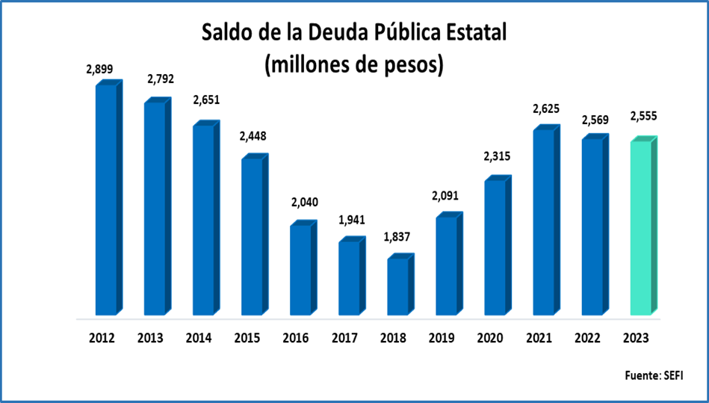

Composición de la Deuda Pública Estatal
Al cierre del ejercicio 2023 se integraba en un 90.98% por la deuda pública directa contraída por el Gobierno Estatal con la banca comercial y 9.02% correspondiente a la deuda pública sin aval contratada por los Municipios con la banca comercial y de desarrollo.
I. Deuda Pública Directa
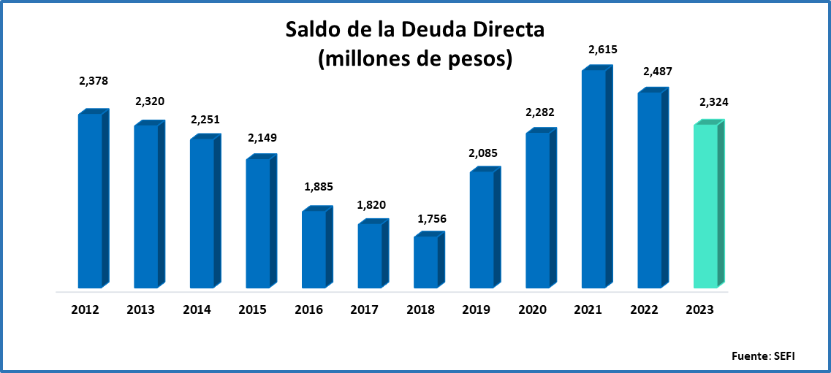
Al 31 de diciembre de 2023, el saldo de la deuda directa se ubicó en 2,324 mdp, cifra menor en 163 mdp a la reportada en el año anterior.

II. Deuda Pública sin Aval
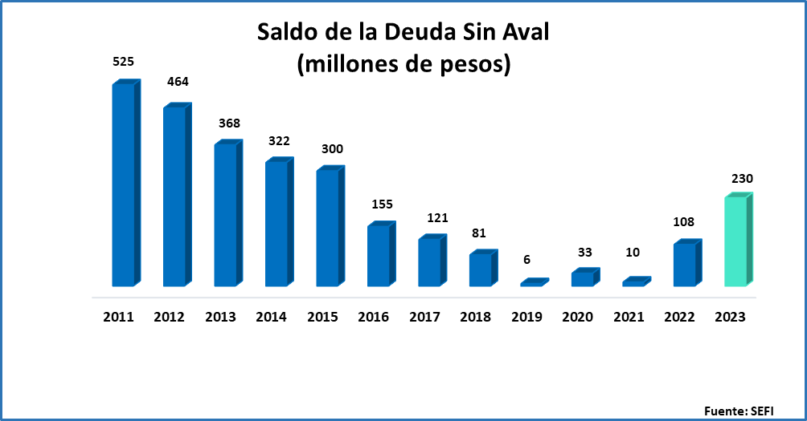
Al cierre del ejercicio 2023, la deuda pública sin aval se registró en 230 mdp cifra mayor en 122 mdp respecto a la reportada al cierre del ejercicio 2022.

Indicadores de Endeudamiento
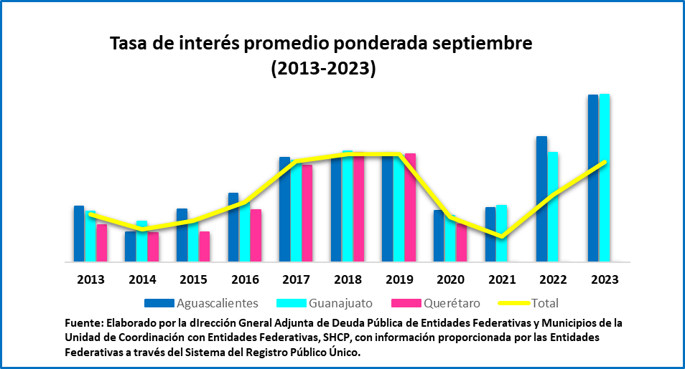
De acuerdo al indicador de Tasa de Interés Promedio Ponderado de Entidades Federativas y sus Entes públicos publicado en el portal de la SHCP, la tasa del Estado de Aguascalientes es de 12 %.

Composición de la Deuda Pública Estatal
Los resultados obtenidos por el Estado en los indicadores del Sistema de Alertas de la SHCP confirman el adecuado manejo y administración de la deuda pública ya que se obtuvieron resultados favorables que reflejan la capacidad de pago del Estado, así como su adecuada liquidez, ubicando así al Estado en el noveno lugar a nivel nacional en el ranking del Sistema de Alertas.

Indicador de Deuda Pública y Obligaciones sobre ingresos de Libre Disposición: Aguascalientes presenta 27.1%, porcentaje que indica una proporción favorable del saldo de la deuda en relación a los ingresos y demuestra una alta capacidad del gobierno para sostener la deuda pública del estado sin acumular atrasos en sus pagos.
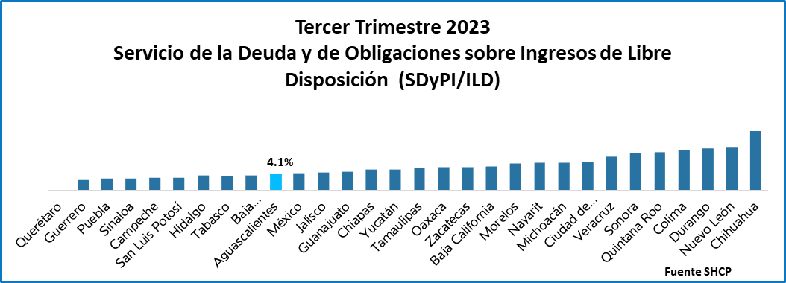
Indicador de Servicio de la Deuda y Obligaciones sobre ingresos de Libre Disposición: Este indicador refleja la capacidad de pago del Estado, la cual es alta debido a que el total de pagos por concepto de deuda pública representa el 4.1% de sus ingresos de libre disposición.

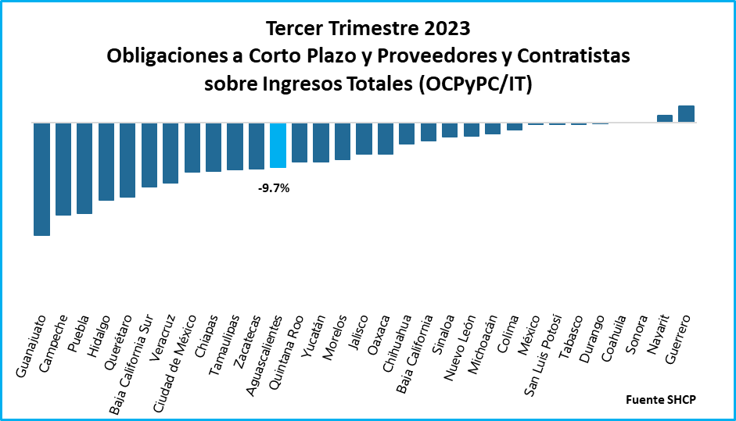
Indicador de Obligaciones a Corto Plazo y Proveedores y Contratistas sobre Ingresos Totales: Aguascalientes presenta -9.7%, porcentaje que expone una alta solvencia financiera del gobierno del estado para hacer frente a sus obligaciones contratadas a plazos menores de 12 meses.

- Utilizar al menos los siguientes indicadores: deuda respecto al PIB y deuda respecto a la recaudación tomando, como mínimo, un período igual o menor a 5 años.
DEUDA PÚBLICA ESTATAL
Destino | Monto Contrato |  |  |  |  |  | Saldo al 31-12-2023 | Saldo / Total Deuda Pública Estatal
Destino | Monto Contrato | Dic-18 | Dic-19 | Dic-20 | Dic-21 | Dic-22 | Saldo al 31-12-2023 | Saldo / Total Deuda Pública Estatal
DEUDA DIRECTA _{1/} |  | 1,756,675,055 | 2,085,829,660 | 2,282,011,147 | 2,615,653,204 | 2,461,038,186 | 2,324,976,442 | 90.98%
Infraestructura |  | 1,756,675,055 | 2,085,829,660 | 2,282,011,147 | 2,615,653,204 | 2,461,038,186 | 2,324,976,442 | 90.98%
DEUDA SIN AVAL _{2/} |  | 81,045,178 | 6,000,000 | 33,696,924 | 10,139,402 | 108,664,023 | 230,503,222 | 9.02%
Desarrollo Municipal |  | 81,045,178 | 6,000,000 | 33,696,924 | 10,139,402 | 108,664,023 | 230,503,222 | 9.02%
TOTAL DEUDA PÚBLICA ESTATAL |  | 1,837,720,233 | 2,091,829,660 | 2,315,707,071 | 2,625,792,607 | 2,569,702,209 | 2,555,479,664 | 100.0%
Deuda- PIBE |  | 0.60% | 0.69% | 0.76% | 0.86% | 0.82% | 0.83%
Recaudación 4/ |  | 27,743,639,000 | 24,566,142,442 | 26,045,612,064 | 26,457,861,351 | 28,922,897,907 | 29,118,803,066
Deuda-Recaudación |  | 6.33% | 8.49% | 8.76% | 9.89% | 8.51% | 7.98%
Notas:
1/ Deuda Directa: créditos adquiridos por el Estado de Aguascalientes.
2/ Deuda sin Aval: créditos adquiridos por los Municipios sin el aval de Gobierno del Estado.
3/ PIBE: Producto Interno Bruto por Entidad Federativa
4/ Recaudación:la base corresponde al mes Anterior

- Información de manera agrupada por tipo de valor gubernamental o instrumento financiero en la que se consideren intereses, comisiones, tasa, perfil de vencimiento y otros gastos de la deuda.

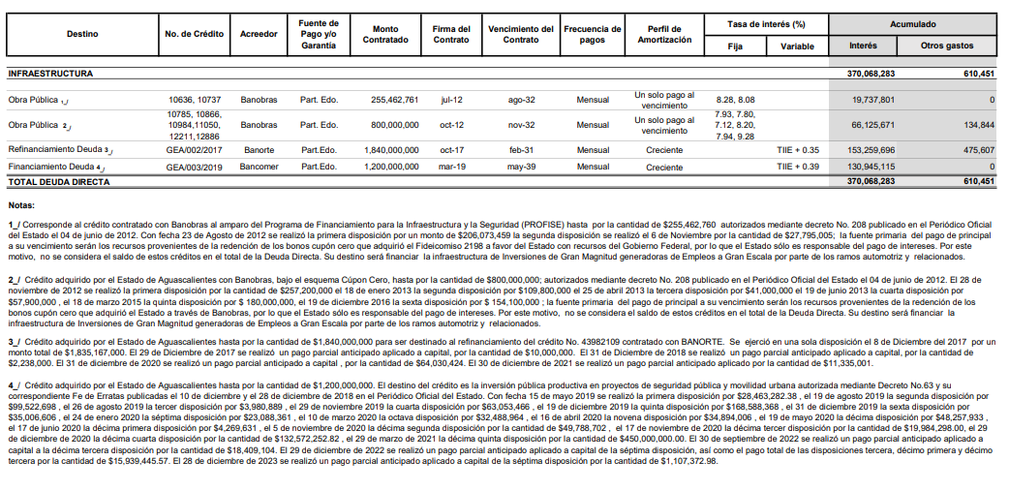

12. Calificaciones otorgadas

S&P Global Ratings

Escalas Nacional e Internacional
El día 10 de julio de 2023 se asignó calificación en escala global (internacional) de 'BBB' y confirmó calificación en escala nacional de 'mxAA+' del Estado de Aguascalientes; la perspectiva es estable.
Resumen de la Calificadora:
− Esperamos que el Estado de Aguascalientes reporte resultados fiscales balanceados, principalmente debido a su disciplinada y sofisticada administración financiera, así como a su apego a políticas fiscales prudentes.
− La posición de liquidez del Estado continuará fortaleciéndose gracias a sus sanas políticas de liquidez, mientras que sus necesidades de fondeo continuarán disminuyendo.
− Asignamos nuestra calificación crediticia de emisor de 'BBB' en escala global y confirmamos nuestra calificación crediticia de emisor de largo plazo en escala nacional de 'mxAA+' para el Estado de Aguascalientes.
− La perspectiva de las calificaciones es estable

Fitch Ratings

Escala Nacional
El día 19 de septiembre ratificó calificación en escala nacional en AAA(mx) para el Estado de Aguascalientes con perspectiva estable.
DERIVACIÓN DE CALIFICACIÓN
La calificación deriva de una combinación de una evaluación de perfil de riesgo de rango ‘Medio Bajo’ y una evaluación de sostenibilidad de la deuda con puntaje ‘aaa’. La calificación también tiene en cuenta el posicionamiento de las entidades pares calificadas como el estado de Guanajuato y el municipio de Puebla, y no considera riesgos asimétricos ni soporte extraordinario del Gobierno Federal.

III. Calificaciones a la calidad crediticia en escala nacional
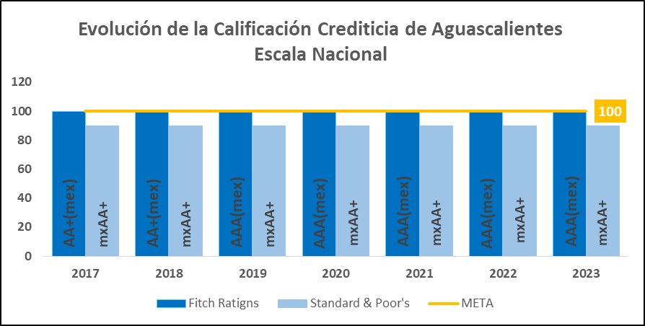
Durante el presente ejercicio, Standard & Poor’s ratificó la calificación en escala nacional mxAA+ y asignó la calificación en escala global BBB ambas, con perspectiva estable, Fitch Ratings ratificó la calificación AAA(mex) en escala nacional con perspectiva estable del Estado de Aguascalientes, siendo de los valores más altos que puede obtener una entidad.

La calificadora Standar & Poor’s considera el bajo nivel de la deuda pública de Aguascalientes como uno de los principales factores que permiten al Estado mantener su calificación crediticia y espera que esta tendencia se mantenga en los próximos años.
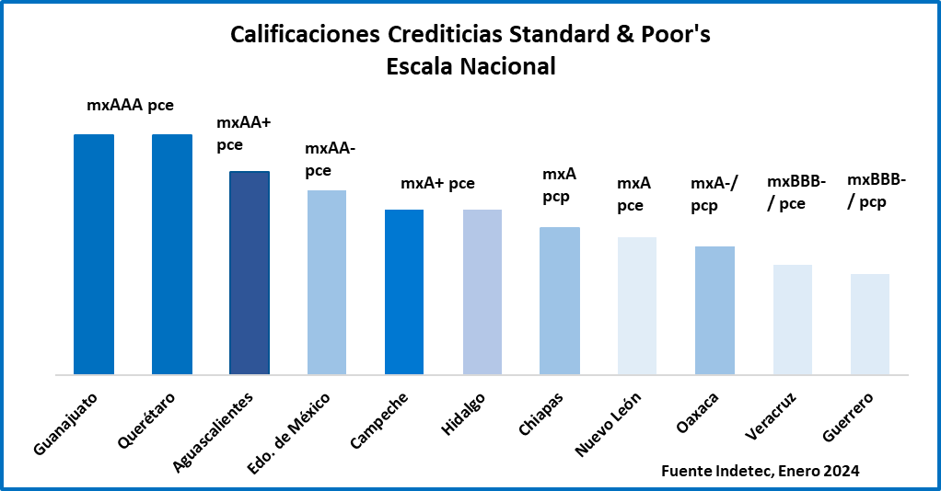
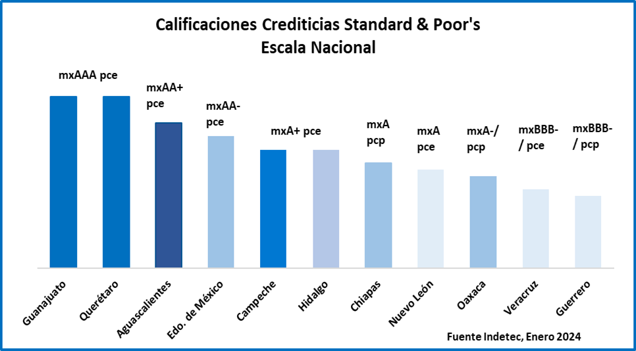

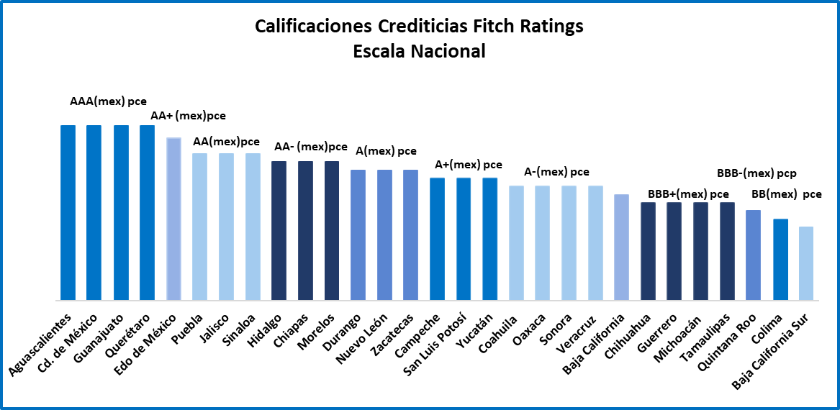
Por otro lado, la calificadora Fitch Ratings destaca el sólido desempeño financiero del Estado, producto de un fortalecimiento en las políticas fiscales y el monitoreo permanente de los niveles del gasto y de la deuda pública. Señala también que la implementación de una política conservadora de endeudamiento, así como políticas estratégicas de recaudación y control de gasto operativo han permitido mantener indicadores de endeudamiento manejables y una fuerte liquidez

Calificaciones a la calidad crediticia en escala internacional
En escala internacional, Standard & Poor’s asignó la calificación de BBB con perspectiva Estable, principalmente debido a su disciplina y sofisticada administración financiera, así como a su apego a políticas fiscales prudentes.
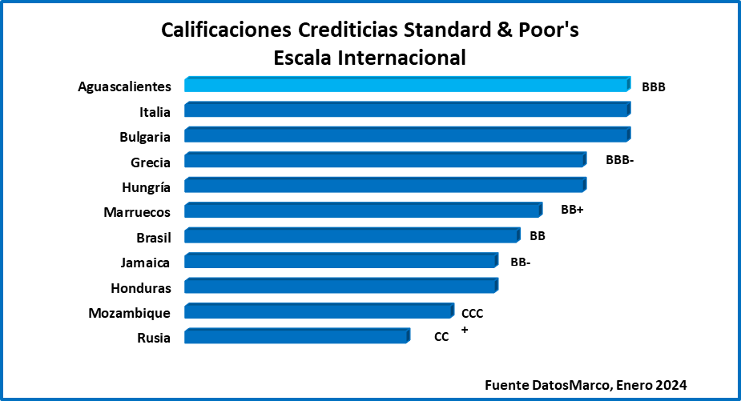
Así mismo Aguascalientes se ubica a la par de Italia y Bulgaria.

Procesos de mejora

Principales políticas de control interno:

La adecuación en las estructuras contables y presupuestales en el Sistema Integral de Información financiera y en el marco de la armonización contable, implicaron modificación a los procesos internos de la Secretaría.

Medidas de desempeño financiero, metas y alcance

Se cuenta con un sistema de indicadores de resultados en el que se reporta el cumplimiento de las metas de los programas presupuestarios.

Información por segmentos

La SEFI no considera necesario revelar la información financiera segmentada.

Eventos Posteriores al cierre

El Poder Ejecutivo continúa realizando sus registros contables con base acumulativa, apegándose al marco conceptual y a los postulados básicos de la Ley General de Contabilidad Gubernamental, donde señala la obligación de emitir información contable, presupuestaria y programática sobre la base técnica prevista en los documentos técnico-contables mencionado en dicho acuerdo.

Partes relacionadas

No existen partes relacionadas con el Poder Ejecutivo del Gobierno del Estado de Aguascalientes que influyen en toma de decisiones operativas y financieras.

Responsabilidad sobre la presentación Razonable de la Información Contable.

“Bajo protesta de decir verdad declaro que los Estados Financieros y sus Notas, son razonablemente correctos y son responsabilidad del emisor”

